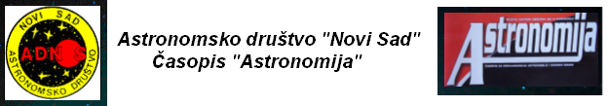

Zadovoljstvo nam je da Vas pozovemo na

SVEČANO OTVARANJE IZLOŽBE ASTROFOTOGRAFIJA

koje će se održati u četvrtak 30.oktobra u PLANETARIJUMU Astronomskog Društva "Novi Sad″ ( Petrovaradinska tvrđava, Plato kod Muzeja Grada Novog Sada) sa početkom u 19. časova.

Program:
-Otvaranje izložbe
-Razgovor o astrofotografiji ( specijalni gosti izložbe)
-koktel

